Муниципальное бюджетное учреждение
дополнительного образования «Детская школа искусств», г. Новомосковска
обособленное структурное подразделение
«Новомосковская детская художественная школа»

Областная научно - практическая конференция
«Женские образы в искусстве».

«Образы женщин в творчестве русских художников XVIII века»

Исполнитель: Пингачев Сергей Николаевич
преподаватель МБУДО «ДШИ» ОСП «НДХШ»

Новомосковск 2018 г.
Содержание

Тип работы: доклад

Введение:..………………………………………………………..3
Глава 1 творчество А. М. Матвеева ………………………....................4
Глава 2 творчество А. П. Антропов……………………………………..5
Глава 3 творчество И. П.Аргунов………………………………………6
Глава 4 творчество Ф. С. Рокотов………………………………………7
Глава 5 творчество Д. Г. Левицкого…………………………………….9
Глава 6 творчество В. Л. Боровиковский……………………………….10
Список литературы………………………………………………………...13
Приложения………………………………………………………………....14

Введение
Экономическое и политическое развитие России в середине и во второй половине XVII века подготовило почву для тех серьезных преобразований, которые были осуществлены в первой четверти XVIII столетия.
XVIII век был временем подлинного расцвета русского изобразительного искусства. В это время живопись, скульптура, архитектура и графика достигли большого развития.
В отличие от прошлого, когда искусство прежде всего было связано с церковью и самые крупные произведения русских художников создавались по её заказу.
В XVIII веке развивалось светское искусство, стоявшее гораздо ближе к человеку и его потребностям, ближе к его повседневной жизни.
Искусство XVIII века наследовало богатейший опыт искусства предыдущего времени и постоянно питалось народным творчеством.
В 18 веке гораздо значительнее стала роль человека в обществе. Развитие государства, промышленности, культуры потребовало образованных, энергичных, умелых и предприимчивых людей. Талант человека стал особенно цениться, отсюда возрос интерес к человеческой личности. Поэтому-то столь большое развитие получил портретный жанр в живописи и скульптуре.
Портрет в 18 веке стал важнейшей областью изобразительного искусства. Интерес к человеку из народа сказался во многих работах русских художников - Аргунова, Антропова, Рокотова, Левицкого, Боровиковского.
Петр I хорошо понимал потребность России в опытных художниках, поэтому он привлекал иностранцев к работе в России. В первой половине 18 века широко практиковалось пенсионерство - посылка за границу для обучения и совершенствования многих даровитых выходцев из народа. Сам Петр I очень гордился талантливыми русскими людьми, помогал их творческому росту и поощрял их деятельность. Именно так было с Иваном Никитиным, Андреем Матвеевым и другими художниками. Вместе с тем он приглашал иностранцев в Россию. Их обязывали не только исполнять по договору ряд работ, но и обучать русских людей своему искусству. Среди иностранных художников, попавших в Россию, были люди, нашедшие в России свою вторую Родину и целиком отдавшие свой талант русскому искусству. Талант многих художников проявился в самых разнообразных областях, в самых различных жанрах. Характер эпохи очень полно отразился в архитектуре и в живописи, скульптуре и графике.
В русской живописи 18 века наиболее значительную роль играл портрет. Постепенно освобождаясь от влияния «парсуны» (от слова «персона), от условности и схематизма иконописной манеры, портрет становится все более реалистическим и все глубже начинает передавать особенности внутреннего облика человека.
Уже в первой половине 18 века появились портреты, в которых правдиво запечатлены образы многих выдающихся современников.
Наиболее значительными художниками первой половины 18 века были Андрей Меркурьевич Матвеев и Иван Никитич Никитин, которые скорее других преодолели старые иконописные влияния и создали произведения реалистического характера.
Обращаясь к данной теме, я ставлю перед собой цель не только глубже изучить творчество художников, их стиль, но и определить место и роль женских портретов в творчестве русских художников конца 17 начала 18 века.
Глава 1
Матвеев Андрей Меркурьевич (не позднее 1702-1739г.г.)
Судьба Андрея Матвеева чудесна и трагична одновременно, как и судьба многих людей петровского времени. Талантливый мальчик недворянского происхождения (даже отчество Матвеева точно не известно) замечен Петром I (о чем сохранились сведения самые легендарные) и в 1716 году отправлен им учиться за границу. 11 лет проводит Матвеев в Голландии и Фландрии.
Первым из русских живописцев он получает полноценное исключительно западно-европейское образование.
Вернувшись в Россию, уже после смерти своих царственных покровителей - Петра I и Екатерины, - Матвеев, благодаря мастерству и таланту, занимает ведущее положение среди русских художников, сотрудничает с выдающимися архитекторами Доминико Трезини и М. Земцовым.
Печальна характерна для этой эпохи и судьба художественного наследия Матвеева: многое утрачено, многое дошло до нас в плохом состоянии.
Матвеев - мастер монументально-декоративных работ, вошел в историю изобразительного искусства, как автор нескольких прекрасных женских портретов, и на всем этом чувствуется отпечаток чрезвычайно привлекательной личности художника-человека - умного, очень мягкого и доброжелательного.
В 1726 году он написал «Портрет А.А. Голицыной», при Петре I - княгини игуменьи, «бабы пьяной и глупой». Обида и недоумение навсегда застыли на лице этой пожилой и несчастной женщины, живой игрушки в грубых забавах двора. В его картинах нет вертуозной легкости и блеска ведущих западноевропейских мастеров, но есть теплота, сдержанность и серьезность, столь характерные для всего русского искусства 18 столетия.
Несмотря на долгие годы, проведенные за границей, Матвеев остался глубоко русским художником. Его искусство, его педагогическая деятельность, которой он отдавал много сил и времени, заложили основы новой русской художественной школы.
В 1729 году Матвеев женился и этому событию русское искусство обязано появлению уникального для 18 века произведения - «Автопортрет с женой». Воспоминания о портретах Рембрандта и Рубенса вдохновляли Матвеева. Это первый в русском искусстве парный портрет и автопортрет. Русский художник решается привлечь к своей персоне и открыто заявить о своих чувствах. Впервые предметом изображения становятся нежно-любовные отношения между супругами. Трогательная гордость за себя, свою юную супругу, за свое искусство радует художника. Этот портрет - символ всего доброго, чуткого, нежного, чего не было в петровской эпохе, в которой было много дурного и страшного.
Глава 2
Ярким представителем камерного портрета был Алексей Петрович Антропов. (ок. 1716 - ок. 1795гг.)
Вторая половина 18 века - была веком создания камерных изображений своих современников, при чем особую известность получили выполненные женские портреты.
Алексей Петрович родился в семье солдата Семеновского полка. Интерес к живописи проявился у мальчика еще в раннем детстве.
В 1732 году он был зачислен в Канцелярию от строений, где учился у Андрея Матвеева. Овладев профессиональными навыками, с 1739 года работал там же в «живописной команде», которой руководил И. Вишняков. Он выполнял росписи во дворцах Петербурга и его пригородов (роспись Киевского, Андреевского соборов). В 1755 году Антропова пригласили в Москву. Там он так же расписывал дворцы графов Головиных.
Но самыми значительными творениями были камерные портреты. Это изображения своих современников. Особую известность получили выполненные им женские портреты.
Один из них - («Портрет статс-дамы А.М. Измайловой»). Любимица императрицы Елизаветы Петровны, в молодости Измайлова слыла красавицей, но ко времени создания портреты это была уже стареющая, чопорная особа, пользующаяся большим влиянием при дворе.
Без прикрас художник передал грузную фигуру, полное лицо с густо накрашенными по моде бровями и нарумяненными щеками. Живой взгляд карих глаз и язвительно поджатые губы выдают сметливый ум и властный характер Измайловой.
Не менее убедительный образ создал художник в «Портрете статс-дамы графини М.А. Румянцевой». Мать прославленного полководца фельдмаршала П.А. Румянцева-Задунайского, отмеченная всеми высочайшими почестями при царском дворе. Эта женщина, по воспоминаниям современников, до глубокой старости обладала ясным умом, острой памятью и мягким нравом. В выражении темных глаз, устремленных на зрителя, художник великолепно сумел передать доброжелательность, внутреннюю собранность портретируемой.
Портретам Антропова свойственна звучная, декоративная, цветовая гамма. Самому художнику присущи реалистическое восприятие натуры, тонкая наблюдательность, достоверная передача характеров. Это новое в русском искусстве.
Глава 3
Русский художник, мастер женского портрета - Аргунов Иван Петрович (1729 - 1802гг.).
Судьба этого замечательного живописца драматична. Он был крепостным графа П.В. Шереметева - одного из богатейших людей своего времени, владельца знаменитого Фонтанного дома (в Петербурге) и усадеб Кусково под Москвой.
Иван Петрович Аргунов принадлежал к талантливой семье крепостных интеллигентов- художников и архитекторов. Всю жизнь Иван Петрович должен был исполнять многочисленные обязанности. Был управителем домов (фактически дворцов) П.Б. Шереметева сначала в Петербурге, затем - в Москве. В отличие от многих русских художников Аргунов никогда не знал нужды, но могло ли это заменить свободу? Всю жизнь он испытывал двойственность своего положения: с одной стороны - признанный художник, с другой - бесправный раб.
С 1750 годов авторитет Аргунова И.П. был настолько велик, что к нему в мастерскую направлялись ученики. Аргунов учился у Г.-Х. Гроота, придворного художника императрицы Елизаветы Петровны.
Вначале он писал иконы. Но главным его призванием был портрет. Великолепны женские портреты. В 1754 году он написал «Портрет княгини Лобановой-Ростовской». Особенно хорош этот портрет княгини. Он несколько жестковат по исполнению. Несмотря на это он придает портрету своеобразную прелесть. Голубое с серебряными узорами платье, пудренные волосы, горностаевая мантия придают портрету своеобразную хрупкую прелесть.
Несколько мягче написан «Портрет М.Н. Аргуновой» - жены художника. Художник неоднократно писал портреты Шереметевых - графа, графини. Более известен «Портрет калмычки Аннушки» любимой воспитанницы В.А. Шереметевой. Писал и императриц: Елизавету Петровну и Екатерину II.
1760 годы - время расцвета творчества Аргунова. В это время появляется самое знаменитое произведение « Портрет неизвестной крестьянки в русском костюме».
Это первое произведение такого рода в русском искусстве. Вероятно, изображена женщина из простонародья, возможно, кормилица, в точном наряде крестьянки Московской губернии (а не актриса в театральном «парадном» костюме, как считали некоторые исследователи). Аргунов пошел значительно дальше среди русских художников первой и второй половины XVIII века.
Яркими представителями конца XVIII века были Федор Степанович Рокотов, Дмитрий Григорьевич Левицкий и Владимир Лукич Боровиковский.
Глава 4
Федор Степанович Рокотов происходил из крепостных крестьян князей Репниных. Скудные биографические сведения не сообщают нам ни об учителях художника, ни о раннем периоде творчества.
Первой работой был мозаичный «Портрет Елизаветы Петровны» (с оригинала Луи Токе), заказанного для Московского университета. Эта работа была выполнена по рекомендациям И.И. Шувалова и М.В. Ломоносова. Она имела успех при дворе, благодаря чему Рокотов позднее получил предложение написать портреты Петра III, Екатерины II.
Вслед за царствующими особами у художника пожелали заказать портреты и их приближенные - всесильные графы Орловы и влиятельные графы Шуваловы, юная княжна Е.Б. Юсупова.
В 1765 году художник был удостоен звания академика живописи. Затем Федор Степанович переезжает из Петербурга в Москву. Здесь художник нашел понимание, признание и благоприятные условия для творчества. Заказов было множество.
Рокотов не стремился подчеркивать внешние достоинства своих моделей - яркость и красоту лиц, пышность нарядов. Его больше всего привлекал внутренний мир человека, поэтичность и обаяние натуры, зыбкость и переменчивость затаённых чувств и переживаний.
Особенно пленительны и трепетны женские образы. Портреты были живописны. Легкий мазок, прозрачные лессировки, делающие незаметными переходы от одного цвета к другому, изысканная колористическая гамма. Женские портреты Рокотова имеют часто овальную форму, и это придает им особое изящество и романтичность.
Среди наиболее известных полотен в 1770 годов - являются женские портреты А.П. Струйской, В.Е. Новосильцевой, В.Н. Суровцевой. Таинственные полуулыбки героинь рокотовских портретов, и в загадочной, удивленные или слегка прищуренные глаза, легкая живописная дымка, сливающаяся с фоном изображения, из которого выступают неясные очертания пудреных париков и закутанных в атлас плеч, стали отличительными чертами манеры художника, по которой его произведения узнавались и современниками и нынешним поколением любителей искусства. Особенно впечатляет «Портрет А.П. Струйской», которому посвящены строки стихотворения Н.А. Заболоцкого:
«… Её глаза - как два тумана, полуулыбка, полуплач,
Её глаза - как два обмана, покрытых мглою неудач…»
Стройная фигурка в легком серо-серебристом платье, высоко взбитые пудреные волосы, контур которых теряется в сумеречной дымке фона, длинный локон, ниспадающий на грудь, утонченный овал лица с темными миндалевидными глазами и нежно-розовыми губами - все сообщает загадочность и поэтичность образу молодой женщины.
Творчество Ф.С. Рокотова необыкновенно правдиво, глубоко содержательно, оригинально.
В 1790 годах он писал гораздо реже, а в последние годы жизни совсем не работал - стал плохо видеть, да и спрос на его картины значительно упал.
Глава5
Велика роль выдающегося художника Дмитрия Григорьевича Левицкого (ок. 1735, г. Киев -1822гг.).
Д.Г. Левицкий принадлежал к старинному украинскому роду. Отец художника был потомственным священником и одновременно занимался гравюрой (церков-ные книги в то время в изобилии украшались гравированными заставками и виньетками). Именно отец стал первым учителем будущего художника. Учился он также у А.П. Антропова. Занятия, а в последствии и совместная работа с ним продолжалась более 10 лет. Известность пришла к нему в 1770 году, когда на выставке в Петербургской Академии художеств публика увидела шесть великолепных, первоклассных портретов его кисти. Д.Г. Левицкий был удостоен звания Академика живописи и тогда ему предложили возглавить портретный класс Академии художеств. Трудная преподавательская работа отнимала много сил и времени. Художник продолжал плодотворно заниматься живописью. Созданная художником целая галерея портретов современников принесла ему заслуженную известность. Ему принадлежат выразительные мастерски исполненные женские парадные портреты.
В 1773-1777 г. г. Левицкий был занят выполнением заказа императрицы Екатерины II, которая поручила ему написать семь портретов воспитанниц Смольного института благородных девиц. Эта портретная галерея объединена общим замыслом: художник представил смолянок танцующими или разыгрывающими театральные сценки. Изображения даны на фоне пейзажей или драпировок, так что каждое из них воспринимается как своеобразная сюжетная картина.
В портрете Е.И. Нелидовой (1773 г.), представленной танцующей, изящество движений раскрывается в грациозном повороте фигуры, а непосредственность и обаяние выражены в задорном блеске карих миндалевидных глаз и лукавой улыбке.
Интересно выразительно выполнены портреты смолянок: Г.И. Алымовой, играющей на арфе (1776г.), Е.И. Молчановой, сидящей у столика с физическими приборами (1776г.), А.П. Левшиной (1775г.) и Н.С. Борщовой (1776г.), показанных танцующими.
Дмитрий Григорьевич Левицкий создал парные женские портреты (Ф.С. Ржевской и Н.М. Давыдовой (1772г.), Е.Н. Хованской и Е.Н. Хрущовой (1773г.). Особенно удачен последний портрет, изображающий девочек-подростков, разыгрывающих сцену из комической оперы «Капризы любви» или «Нинетта при дворе». Шаловливая десятилетняя Хрущова, исполняющая мужскую роль и застенчивая Хованская, робко взирающая на своего «кавалера», увидены Левицким во всей непосредственности, проглядывающей сквозь заученные театральные жесты. Эта картина - тонкое колористическое решение, где чувствуется единство композиционных приемов, ритмичность движений. Это оригинальная портретная сюита.
Среди официальных парадных портретов, созданных художником, особое место занимает картина «Екатерина II - законодательница» (1783г.). В нем в аллегорической форме выражено представление русских просветителей об идеальном монархе. Екатерина II изображена в горностаевой мантии, на фоне колонн и драпировок, возжигающей фимиам из маков перед статуей богини Правосудия. За балюстрадой - морской пейзаж с кораблями, напоминающий о победах русского флота на черном море; у ног императрицы - орел с лавровой ветвью в клюве, сидящий на огромных фолиантах, своде законов, как бы утверждает роль Екатерины II - законодательницы. Шедевром творчества Левицкого стал портрет будущей жены Н.А. Львова, дочери обер-прокурора Сената М.А. Дьяковой (1778г.), блиставшей красотой, обаянием, образованностью. Недаром на обороте холста написаны поэтические строки: «В ней больше очарованья, чем смогла передать кисть. И в сердце больше добродетели, чем красота в лице». Последний период жизни Левицкого был горьким. В результате натянутых отношений с Советом Академии художеств ему пришлось покинуть её стены, оставить преподавание. Уменьшилось и число заказов. Болезни, бедность, и, наконец, слепота привели его к могиле.
Глава 6
Третьим великим русским портретистом был Владимир Лукич Боровиковский (ок. 1757-1725гг.)
Он пришел в искусство после Рокотова и Левицкого. Его наследие обширно и многообразно. Он преуспевал и в парадном портрете, и в интимном, и в миниатюрном. Он был добросовестным, трудолюбивым, всё делал отлично: и портретные копии, и даже те портреты, в которых от него требовали следовать какому-нибудь модному образцу.
Владимир Лукич Боровиковский родился в небогатой семье, происходившей из украинских казаков. Отец его и два брата, Василий и Иван, были иконописцами, работавшими в окрестных храмах. Иконописцем стал и Владимир. Помимо икон он писал и портреты в духе той наивной полупрофессиональной живописи, которая была распространена на Украине. Но вскоре он расстаётся с провинцией. Оказался он в Петербурге, в доме Львова (архитектора, музыканта, поэта, художника). Несколько лет он брал уроки у известного австрийского живописца И.-Б. Лампи, работавшего при дворе Екатерины II. Предполагают, что он брал уроки у прославленного портретиста Д.Г. Левицкого. В 1795 году Боровиковскому было присвоено звание Академика, а в 1802 году - Советника Академии художеств. Он стал очень известным и даже модным художников. На него сыпались заказы от самых высокопоставленных особ, вплоть до членов императорской фамилии.
Расцвет его искусства был недолгим - чуть более десятка лет на рубеже XVIII - XIX веков, но прекрасным. Именно в это время он создал два варианта необычного по своей лирической камерности портрета, изображавшего Екатерину II на прогулке в Царскосельском парке (1794г.).
Наиболее ярко талант художника раскрылся в серии портретов, исполненных им в те же годы: О.К. Филипповой, Е.М. Арсеньевой, М.И. Лопухиной, Е.А. Нарышкиной, В.А. Шидловской и др.
Они не велики по размерам, но интересны по композиционному решению. Их отличает исключительная тонкость в передаче характеров, неуловимых движений душевной жизни и объединяет нежное поэтическое чувство. В этих портретах со всей силой обнаруживаются особенности портретного стиля художника. Все эти портреты полуфигурны. Обнаженные части тела, особенно руки и шея, написаны с пластическим чувством. Они словно изваяны из мрамора. Как мрамору им свойственна прозрачность. И лицам художник придает тот же характер изваяний. Но в лицах уже нет ничего повторяющегося, ничего одинакового. Удивительно выразительны индивидуальные черты лица. Движением и поворотом головы он умеет передать сосредоточенность портретируемого, которая особенно ярко выступает в сопоставлении со спокойно позой тела. Какое подкупающее девичье простодушие и веселость в портрете Арсеньевой и какая строгость, суровость и даже жестокость в энергичном лице Скобеевой.
Среди всех женских портретов самый поэтичный и женственный «Портрет М.И. Лопухиной». Лицо Лопухиной далеко от классического идеала красоты, но в то же время оно исполнено такого несказанного очарования, такой душевной прелести, рядом с которым классические лица могут показаться холодной и неживой схемой. Обаяние молодости и женственности сочетается здесь с типом национальной красоты, к изображению которой вплотную подошел художник.
В 1802 году художник создал два двойных портрета: сестер Куракиных и сестер Гагариных и через год - два более сложных тройных портрета членов семейства Безбородко («Портрет А.И. Безбородко с дочерьми»). Среди них портрет Гагариных представляется наиболее совершенным. Лучшие качества живописи Боровиковского нашли самое полное выражение в «Портрете сестер Гагариных». На первом плане старшая Гагарина - темная, несколько располневшая, с вялыми и ленивыми движениями. Её красота кажется вполне созревшей. Она - ведущий голос в дуэте. Её младшая сестра - веселая простушка. Она аккомпанирует на гитаре, внимательно всматриваясь в ноты. Она менее красива, у неё более узкий разрез глаз, толстоватый нос. Рядом с сестрой она кажется дурнушкой, но она подкупает своей молодостью, жизнерадостностью и непосредственностью. Пластика обеих фигур и лиц изумительна. Складки платьев ложатся красивыми изломами, как складки классических одеяний. Они обоснованы строением и движением тела и характером материй, что еще важнее связываются с душевным строем моделей.
В каждом портрете Боровиковского цвет приведен в гармонию, и нет ни одного участка, который выбивался бы из этого стройно организованного целого. Чувство скульптурной пластики у художника сочетается с высокой живописной гармонией.
Боровиковский был портретистом по призванию. Образы русских людей, им созданные, обнаруживают возвышенный и вместе с тем правдивый взгляд на человека. Тесно связанный с лучшими людьми своего века, Боровиковский перенес в живопись высокие представления о человеке. Красота, и личная, и национальная, присуща каждому ему портретному образу. Это красота не является произвольным сочинением художника, она опирается на действительность времени.
На смену прежним вкусам пришли новые, и имя Боровиковского отошло в тень, уступая место молодым именам, уже блиставшим в то время. Это О.А. Кипренский, В.А. Тропинин, А.Г. Веницианов и др.
Старость Боровиковского была грустной. Одинокий человек, не имея настоящих друзей, он стал нелюдимым. Его затянуло увлечение мистицизмом, но и здесь он не нашёл отрады. В конце жизни Владимир Лукич не писал портретов, а занимался только религиозной живописью. Боровиковский воспитал двух учеников, одним из которых был А.Г. Венецианов, перенявший от своего наставника поэтическое восприятие мира.

Список литературы:

1. «Всеобщая история искусств» под общей редакцией Ю.Д. Колпинского и Е.И. Ротенберга. Москва 1963г. Академия художеств СССР институт теории и истории изобразительного искусства
2 «Русские художники» энциклопедический словарь, издательство «Азбука», Санкт - Петербург «Азбука» 1998 г.

Источники:

1. http://5fan.ru/wievjob.php?id=34487
2.studbooks.net/621692/kulturologiya/zhenskiy_portret_russkom_iskusstve_xviii_veka
3. http://mirznanii.com/a/131285/russkaya-portretnaya-zhivopis-xviii-veka

Приложения:

А.М. Матвеев
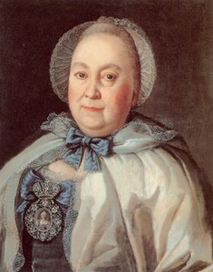
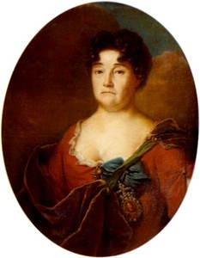
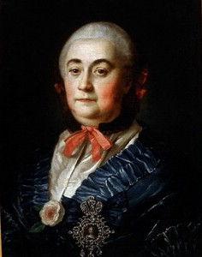
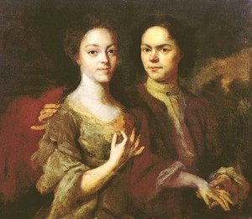

Портрет А.П. Галициной
Автопортрет с женой
Портрет статс-дамы
А.М. Измайловой
Портрет статс-дамы
графини М.А. Румянцевой

А.П. Антропов

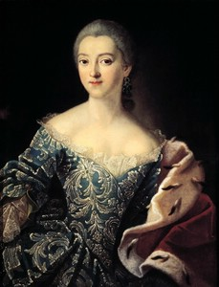
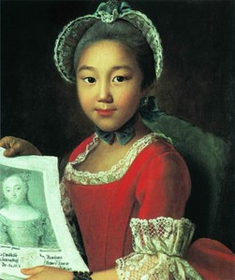
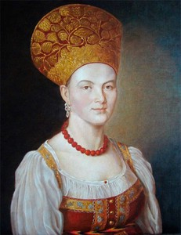
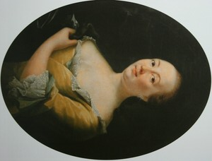
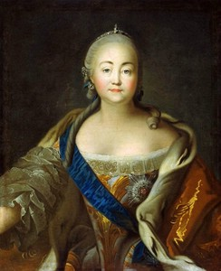
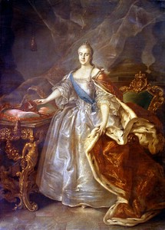
Портрет княгини Е.А. Лобановой-Ростовской
Портрет неизвестной (портрет жены художника?)
Портрет калмычки Аннушки
Портрет неизвестной в русском костюме
Портрет Екатерины II
Портрет императрицы Елизаветы Петровны
И.П. Аргунов

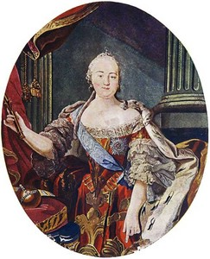
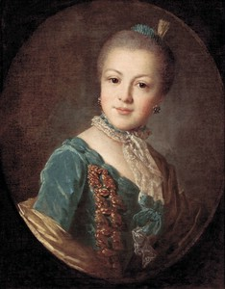
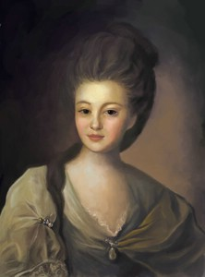
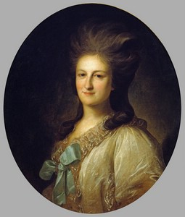
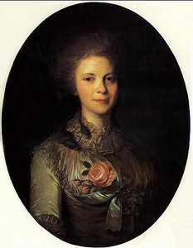
Мозаичный портрет императрицы Елизаветы Петровны
Портрет княжны
Е.Б. Юсуповой
Портрет Новосильцевой В.Е.
Портрет Струйской
Портрет Суровцевой В.Н.
Рокотов Ф.С.

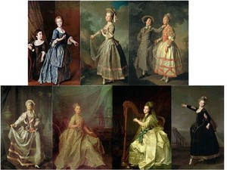
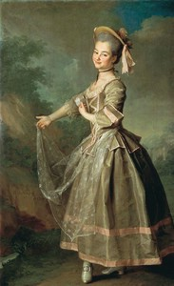
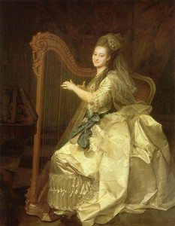
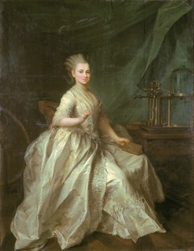
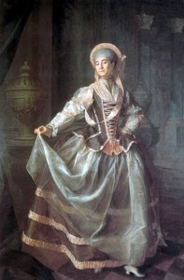
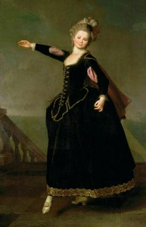
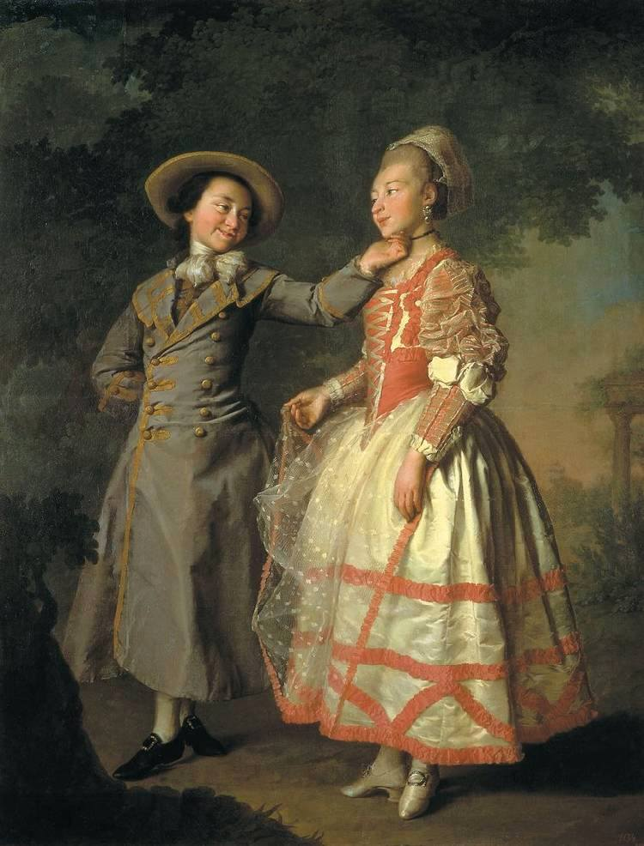
Серия из семи портретов учениц Воспитательного общества благородных девиц
Портрет
Е.И.Нелидовой

Портрет
Г.И. Алымовой
Портрет
Е.И. Молчановой

Портрет
А.П. Левшиной.
Портрет
Н.С. Борщевой.
Портрет Е.Н. Хрущевой и
Е.Н. Хованской
Левицкий Д.Г.

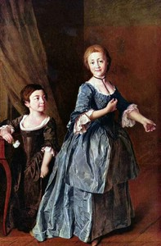
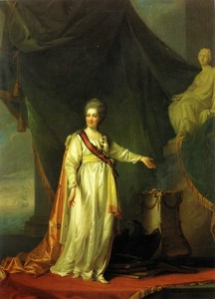
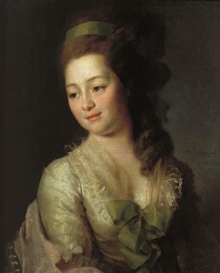
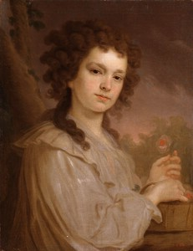
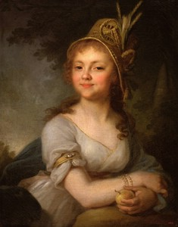
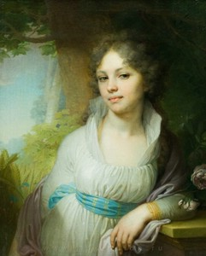
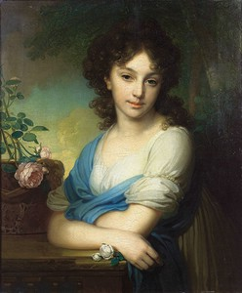
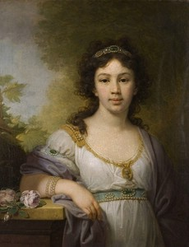
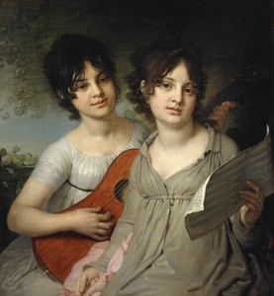
Портрет Ф.С. Ржевской и
княжны Н.М. Давыдовой

Екатерина II - законодательница в храме богини правосудия

Портрет Дьяковой.
Портрет
О.К. Филипповой.
Портрет Е.Н.Арсеньевой.
Портрет
М.И. Лопухиной
Портрет Е.А.Нарышкиной.
Портрет В.А.Шидловской.
Портрет А.Г. Гагариной и В.Г. Гагариной.
Боровиковский В.Л.

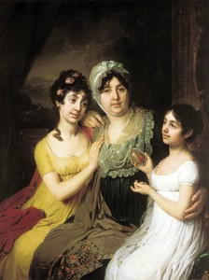
Портрет А.И. Безбородко
с дочерьми Любовью
и Клеопатрой

